
دانشکده فنی و مهندسی مکانیک
تمرین چهارم- درس شبیه‌سازی‌ سیستم‌های دینامیکی

عنوان:
تحلیل پاسخ زمانی و فرکانسی سیستم‌های دینامیکی تحت تحریک نویز سفید گاوسی

امیررضا میرزاجانی اسکوئی
مهندسی مکانیک - طراحی کاربردی

استاد محترم:
دکتر اتفاق

تیر 1405

چکیده
در این تمرین، پاسخ دینامیکی چند سیستم مکانیکی تحت اثر تحریک تصادفی از نوع نویز سفید گاوسی مورد بررسی قرار گرفته است. هدف اصلی، شبیه‌سازی رفتار سیستم‌ها در شرایطی است که نیروی ورودی ماهیت نامنظم و پهن‌باند دارد و انرژی آن در محدوده‌ای از فرکانس‌ها توزیع شده است. برای این منظور، مدل‌های دینامیکی سیستم‌ها بر اساس معادلات حاکم استخراج‌شده در تمرین‌های قبلی مورد استفاده قرار گرفته و ورودی تصادفی با توزیع نرمال گاوسی به آن‌ها اعمال شده است.
در ابتدا، معادلات حرکت هر سیستم به فرم مناسب برای حل عددی تبدیل شده و سپس پاسخ زمانی مختصات اصلی سیستم‌ها در محیط MATLAB محاسبه شده است. در مرحله بعد، برای بررسی دقیق‌تر محتوای فرکانسی پاسخ، از تبدیل فوریه سریع یا FFT استفاده شده است. همچنین به‌منظور تحلیل پایدارتر انرژی پاسخ در حوزه فرکانس، چگالی طیفی توان با روش Welch محاسبه گردیده است. این دو روش امکان شناسایی فرکانس‌های غالب، بررسی نواحی تشدید و تحلیل نحوه توزیع انرژی ارتعاشی در پاسخ سیستم را فراهم می‌کنند.
نتایج شبیه‌سازی نشان می‌دهد که با وجود تصادفی بودن نیروی ورودی، پاسخ سیستم‌ها دارای ساختار فرکانسی مشخص است و قله‌های اصلی پاسخ معمولاً در نزدیکی فرکانس‌های طبیعی یا مودهای غالب سیستم ظاهر می‌شوند. بنابراین، نویز سفید گاوسی می‌تواند به‌عنوان یک تحریک پهن‌باند مناسب برای شناسایی رفتار دینامیکی و بررسی حساسیت فرکانسی سیستم‌های مکانیکی مورد استفاده قرار گیرد. در مجموع، این تمرین نشان می‌دهد که ترکیب شبیه‌سازی زمانی، تحلیل FFT و تخمین PSD روش مؤثری برای ارزیابی پاسخ سیستم‌های دینامیکی تحت تحریک‌های تصادفی است.

فهرست مطالب
1- مقدمه 3
2- مدل‌سازی ریاضی سیستم‌ها 4
1-2 مدل‌سازی تحریک تصادفی نویز سفید گاوسی 5
2-2 سیستم اول: میله صلب با فنر، دمپر و تحریک تصادفی 6
1-2-2 توصیف فیزیکی سیستم 6
2-2-2 انرژی جنبشی سیستم اول 7
3-2-2 انرژی پتانسیل سیستم اول 8
4-2-2 تابع اتلاف رایلی سیستم اول 8
5-2-2 نیروهای تعمیم یافته سیستم اول 9
6-2-2 معادلات لاگرانژ برای سیستم اول 9
7-2-2 فرم ماتریسی سیستم اول 10
8-2-2 فرم فضای حالت سیستم اول 11
8-2-2 فرکانس‌های طبیعی سیستم اول 11
3-2 سیستم دوم: سیستم غیرخطی جرم-میله با فنر و دمپر غیرخطی و پیچشی 12
1-3-2 توصیف فیزیکی سیستم دوم 12
2-3-2 سینماتیک میله 12
3-3-2 انرژی جنبشی سیستم دوم 13
4-3-2 انرژی پتانسیل سیستم دوم 14
5-3-2 تابع اتلاف رایلی سیستم دوم 14
6-3-2 نیروهای تعمیم یافته سیستم دوم تحت نویز سفید گاوسی 15
7-3-2 معادلات لاگرانژ سیستم دوم 15
8-3-2 فرم ماتریسی غیرخطی سیستم دوم 17
9-3-2 فرم فضای حالت سیستم دوم 17
10-3-2 مدل خطی شده سیستم دوم برای محاسبه فرکانس‌های طبیعی 18
4-2 سیستم سوم: تیر اویلر-برنولی با فنر و دمپر متمرکز 19
1-4-2 توصیف فیزیکی سیستم سوم 19
2-4-2 شرایط مرزی تیر 19
3-4-2 انرژی جنبشی تیر 20
4-4-2 انرژی پتانسیل تیر و فنر متمرکز 20
5-4-2 تابع اتلاف رایلی تیر 20
6-4-2 کار نیروی خارجی تصادفی 21
7-4-2 معادله دیفرانسیل حاکم بر تیر 21
8-4-2 تقریب مودال جابه‌جایی تیر 21
9-4-2 فرم ماتریسی معادلات مودال تیر 22
10-4-2 ماتریس جرم تیر 22
11-4-2 ماتریس سختی تیر 22
12-4-2 ماتریس میرایی تیر 23
13-4-2 ماتریس میرایی تیر 23
14-4-2 فرم فضای حالت تیر 24
15-4-2 بازسازی پاسخ فیزیکی تیر 24
16-4-2 فرکانس‌های طبیعی تیر 25
5-2 روش تحلیلی فرکانسی پاسخ‌ها 25
1-5-2 تبدیل فوریه سریع 25
2-5-2 استفاده از پنجره برای کاهش نشت طیفی 26
3-5-2 چگالی طیفی با روش Welch 27
4-5-2 شناسایی قله‌های غالب فرکانسی 27
6-2 جمع‌بندی مدلسازی 27
3- شبیه‌سازی عددی و تحلیل نتایج 28
1-3 تنظیمات کلی شبیه‌سازی 28
2-3 شبیه‌سازی سیستم اول 29

فهرست شکل‌ها
شکل 1- شماتیک سیستم اول 9
شکل 2- شماتیک سیستم دوم 15
شکل 3- شماتیک سیستم سوم 22
شکل 4- ورودی‌های نویز سفید گاوسی سیستم اول 33
شکل 5- پاسخ زمانی سیستم اول 34
شکل 6- تحلیل فرکانسی سیستم اول با FFT و PSD 35
شکل 7- ورودی‌های نویز سفید گاوسی سیستم دوم 38
شکل 8- پاسخ زمانی سیستم دوم 39
شکل 9- تحلیل فرکانسی سیستم دوم با FFT و PSD 40
شکل 10- نیروی نویز سفید گاوسی اعمال‌شده به سیستم سوم 43
شکل 11- پاسخ زمانی سیستم سوم 44
شکل 12-تحلیل فرکانسی سیستم سوم با FFT و PSD 45

فهرست جدول‌ها
جدول 1- تنظیمات کلی شبیه‌سازی عددی 31
جدول 2- فرکانس‌های طبیعی یا خطی‌شده سیستم‌ها 32
جدول 3- خلاصه پاسخ زمانی سیستم اول 34
جدول 4- قله‌های غالب FFT برای سیستم اول 36
جدول 5-قله‌های غالب PSD برای سیستم اول 36
جدول 6- خلاصه پاسخ زمانی سیستم دوم 39
جدول 7- قله‌های غالب FFT برای سیستم دوم 41
جدول 8- قله‌های غالب PSD برای سیستم دوم 41
جدول 9- خلاصه پاسخ زمانی سیستم سوم 44
جدول 10- قله‌های غالب FFT برای سیستم سوم 46
جدول 11- قله‌های غالب PSD برای سیستم سوم 46

1- مقدمه
در بسیاری از سیستم‌های مکانیکی واقعی، تحریک‌های وارد بر سیستم کاملاً منظم، هارمونیک یا قابل پیش‌بینی نیستند. در کاربردهایی مانند ماشین‌آلات دوار، سازه‌های سبک، سیستم‌های تعلیق، بازوهای مکانیکی، تیرهای ارتعاشی و اجزای متصل به فنر و دمپر، عوامل محیطی و عملیاتی می‌توانند باعث ایجاد نیروهای تصادفی شوند. این نیروها ممکن است ناشی از ناهمواری سطح، اغتشاشات محیطی، ارتعاشات منتقل‌شده از پایه، خطاهای عملکردی، آشفتگی‌های مکانیکی یا تغییرات نامنظم در شرایط کاری باشند. به همین دلیل، بررسی پاسخ سیستم‌های دینامیکی تحت تحریک تصادفی یکی از موضوعات مهم در تحلیل ارتعاشات و شبیه‌سازی سیستم‌های دینامیکی است.
در تحلیل‌های کلاسیک ارتعاشات، معمولاً پاسخ سیستم تحت تحریک‌های مشخصی مانند ضربه، پالس یا نیروی سینوسی بررسی می‌شود. این نوع تحریک‌ها برای شناخت رفتار پایه سیستم، محاسبه فرکانس‌های طبیعی و بررسی پدیده تشدید بسیار مفید هستند. با این حال، در بسیاری از شرایط واقعی، نیروی ورودی فقط در یک فرکانس مشخص متمرکز نیست، بلکه شامل مجموعه‌ای از مؤلفه‌های فرکانسی مختلف است. در چنین حالتی، استفاده از نویز سفید گاوسی به‌عنوان یک مدل مناسب برای تحریک تصادفی می‌تواند رفتار دینامیکی سیستم را در یک بازه وسیع فرکانسی نشان دهد.
نویز سفید گاوسی، سیگنالی تصادفی است که مقادیر آن از توزیع نرمال تبعیت می‌کنند و انرژی آن در حالت ایده‌آل در گستره وسیعی از فرکانس‌ها پخش شده است. بنابراین، هنگامی که چنین تحریکی به یک سیستم دینامیکی وارد می‌شود، سیستم بر اساس مشخصات دینامیکی خود به برخی از مؤلفه‌های فرکانسی پاسخ قوی‌تری نشان می‌دهد. این ویژگی باعث می‌شود که تحلیل پاسخ سیستم تحت نویز سفید، ابزار مناسبی برای شناسایی فرکانس‌های غالب، بررسی مودهای مؤثر و مقایسه رفتار سیستم‌ها در حوزه فرکانس باشد.
در این گزارش، سه سیستم دینامیکی متفاوت تحت تحریک نویز سفید گاوسی مورد بررسی قرار می‌گیرند. سیستم اول، یک سیستم دو درجه آزادی شامل میله صلب متصل به فنرها و دمپر است که دارای حرکت انتقالی و دورانی می‌باشد. در این سیستم، مختصات اصلی شامل جابجایی قائم و زاویه چرخش میله هستند. سیستم دوم، یک سیستم غیرخطی دو درجه آزادی جرم–میله است که شامل یک جرم متصل به فنر و دمپر خطی و یک میله صلب آویزان مجهز به فنر و دمپر پیچشی است. در این سیستم، کوپلینگ بین حرکت انتقالی جرم و حرکت دورانی میله باعث می‌شود پاسخ دینامیکی به‌ویژه در حضور تحریک تصادفی، ماهیت پیچیده‌تری داشته باشد. سیستم سوم، یک تیر اویلر–برنولی با تکیه‌گاه ساده در دو انتهاست که فنر و دمپر متمرکز به آن متصل شده‌اند و نیروی تصادفی به‌صورت متمرکز به تیر اعمال می‌شود.
هدف اصلی این تمرین، بررسی پاسخ زمانی و فرکانسی این سه سیستم تحت تحریک تصادفی یکسان از نوع نویز سفید گاوسی است. برای این منظور، ابتدا مدل‌های دینامیکی هر سیستم در محیط MATLAB پیاده‌سازی شده و پاسخ زمانی مختصات اصلی سیستم‌ها محاسبه می‌شود. سپس برای تحلیل دقیق‌تر رفتار فرکانسی، از تبدیل فوریه سریع یا FFT استفاده می‌شود تا فرکانس‌های غالب موجود در پاسخ مشخص شوند. علاوه بر FFT، از تخمین چگالی طیفی توان یا PSD نیز استفاده می‌شود تا توزیع انرژی پاسخ در حوزه فرکانس با دقت بیشتری بررسی شود. ترکیب این دو روش امکان مقایسه مناسب‌تری میان پاسخ زمانی، دامنه طیفی و فرکانس‌های غالب سیستم را فراهم می‌کند.
در شبیه‌سازی انجام‌شده، برای هر سیستم ابتدا فرکانس‌های طبیعی یا فرکانس‌های غالب خطی‌شده محاسبه می‌شوند. سپس نیروی نویز سفید گاوسی به سیستم اعمال شده و پاسخ‌های اصلی آن در حوزه زمان استخراج می‌گردند. در ادامه، پاسخ‌ها به حوزه فرکانس منتقل شده و قله‌های غالب طیف با فرکانس‌های طبیعی سیستم مقایسه می‌شوند. این مقایسه نشان می‌دهد که اگرچه نیروی ورودی ماهیتی تصادفی دارد، اما پاسخ سیستم کاملاً تصادفی و بی‌ساختار نیست؛ بلکه انرژی پاسخ معمولاً در نزدیکی فرکانس‌های طبیعی یا مودهای غالب سیستم متمرکز می‌شود.
اهمیت این تحلیل در آن است که می‌توان از پاسخ سیستم تحت نویز سفید برای شناسایی رفتار مودال، تشخیص حساسیت سیستم نسبت به تحریک‌های پهن‌باند و بررسی اثر محل اعمال نیرو یا محل اندازه‌گیری پاسخ استفاده کرد. به‌ویژه در سیستم‌هایی که دارای چند درجه آزادی، کوپلینگ دینامیکی یا اجزای متمرکز مانند فنر و دمپر هستند، تحلیل فرکانسی می‌تواند نشان دهد کدام مودها در پاسخ غالب‌تر هستند و کدام مختصات بیشترین حساسیت را نسبت به تحریک تصادفی دارند.
در نهایت، نتایج این گزارش می‌تواند دید مناسبی نسبت به رفتار سه سیستم دینامیکی تحت تحریک تصادفی فراهم کند. با مقایسه پاسخ‌های زمانی، مقادیر RMS، بیشینه جابجایی، قله‌های FFT و قله‌های PSD، می‌توان مشخص کرد که هر سیستم در برابر نویز سفید گاوسی چه رفتاری نشان می‌دهد و کدام فرکانس‌ها در پاسخ آن نقش اصلی دارند. این روند، پایه‌ای مناسب برای تحلیل ارتعاشات تصادفی، شناسایی مودهای مؤثر و ارزیابی عملکرد دینامیکی سیستم‌ها در شرایط نزدیک‌تر به واقعیت فراهم می‌سازد.

2- مدل‌سازی ریاضی سیستم‌ها
در این بخش، مدل ریاضی سه سیستم دینامیکی مورد بررسی استخراج می‌شود. هدف اصلی این تمرین، اعمال تحریک تصادفی از نوع نویز سفید گاوسی به هر سه سیستم، شبیه‌سازی پاسخ زمانی و سپس تحلیل پاسخ در حوزه فرکانس است. بنابراین در هر سیستم، ابتدا مختصات تعمیم‌یافته، انرژی‌های جنبشی و پتانسیل، تابع اتلاف، نیروهای تعمیم‌یافته و معادلات حرکت استخراج می‌شوند. سپس فرم مناسب برای حل عددی و تحلیل فرکانسی ارائه می‌گردد.
سه سیستم مورد بررسی عبارت‌اند از:
سیستم اول: سیستم میله–فنر–دمپر با دو درجه آزادی انتقالی و دورانی.
سیستم دوم: سیستم غیرخطی جرم–میله با فنر و دمپر خطی و پیچشی.
سیستم سوم: تیر اویلر–برنولی با تکیه‌گاه ساده دارای فنر و دمپر متمرکز.
سیستم های معرفی شده به ترتیب در شکل های 1، 2 و 3 نشان داده شده‌اند.
در تمرین حاضر، برخلاف تحلیل‌های قبلی که در آن‌ها تحریک‌های سینوسی، ضربه‌ای یا چندسینوسی بررسی شده بودند، ورودی هر سیستم به‌صورت نیروی تصادفی نویز سفید گاوسی در نظر گرفته می‌شود. مدل پایه سیستم اول مطابق تمرین اول شامل میله صلب، فنرها، دمپر مرکزی و جرم متصل‌شده به میله است. مدل پایه سیستم دوم مطابق تمرین دوم، یک سیستم دو درجه آزادی غیرخطی جرم–میله با کوپلینگ انتقالی–دورانی است. مدل پایه سیستم سوم نیز مطابق تمرین سوم، تیر ساده اویلر–برنولی مجهز به فنر و دمپر متمرکز است.

1-2 مدل‌سازی تحریک تصادفی نویز سفید گاوسی
در تمام سیستم‌ها، تحریک خارجی به‌صورت نویز سفید گاوسی مدل می‌شود. نویز سفید گاوسی سیگنالی تصادفی است که در آن نمونه‌های زمانی ورودی از توزیع نرمال با میانگین صفر پیروی می‌کنند. به‌صورت گسسته می‌توان نوشت:
(1)
که در آن $r[n]$ نمونه تصادفی استاندارد در گام زمانی $n$ است. اگر شدت ورودی با انحراف معیار $σ$ کنترل شود، نیروی تصادفی به‌صورت زیر تعریف می‌شود:
(2)
بنابراین:
(3)
و
(4)
در شبیه‌سازی عددی، نویز سفید ایده‌آل به‌صورت یک سیگنال گسسته با نرخ نمونه‌برداری مشخص تولید می‌شود. اگر گام زمانی شبیه‌سازی برابر $Δt$باشد، فرکانس نمونه‌برداری برابر است با:
(5)
و بیشترین فرکانس قابل تحلیل بر اساس معیار نایکوئیست برابر است با:
(6)
از آنجا که در این پروژه سیگنال‌ها به‌صورت عددی و گسسته تولید می‌شوند، نویز سفید اعمال‌شده در عمل یک نویز پهن‌باند محدود به فرکانس نایکوئیست است. بنابراین تحلیل پاسخ فرکانسی فقط در بازه معتبر $0≤f≤f_{N}$ انجام می‌شود. برای سیستم‌هایی که بیش از یک ورودی دارند، مانند سیستم اول و دوم، ورودی‌های تصادفی مستقل در نظر گرفته می‌شوند. به‌عنوان مثال، برای نیروی عمودی و افقی مستقل می‌توان نوشت:
(7)
(8)
که در آن $r_{v}[n]$ و $r_{h}[n]$ دو دنباله تصادفی مستقل با توزیع نرمال استاندارد هستند.

2-2 سیستم اول: میله صلب با فنر، دمپر و تحریک تصادفی
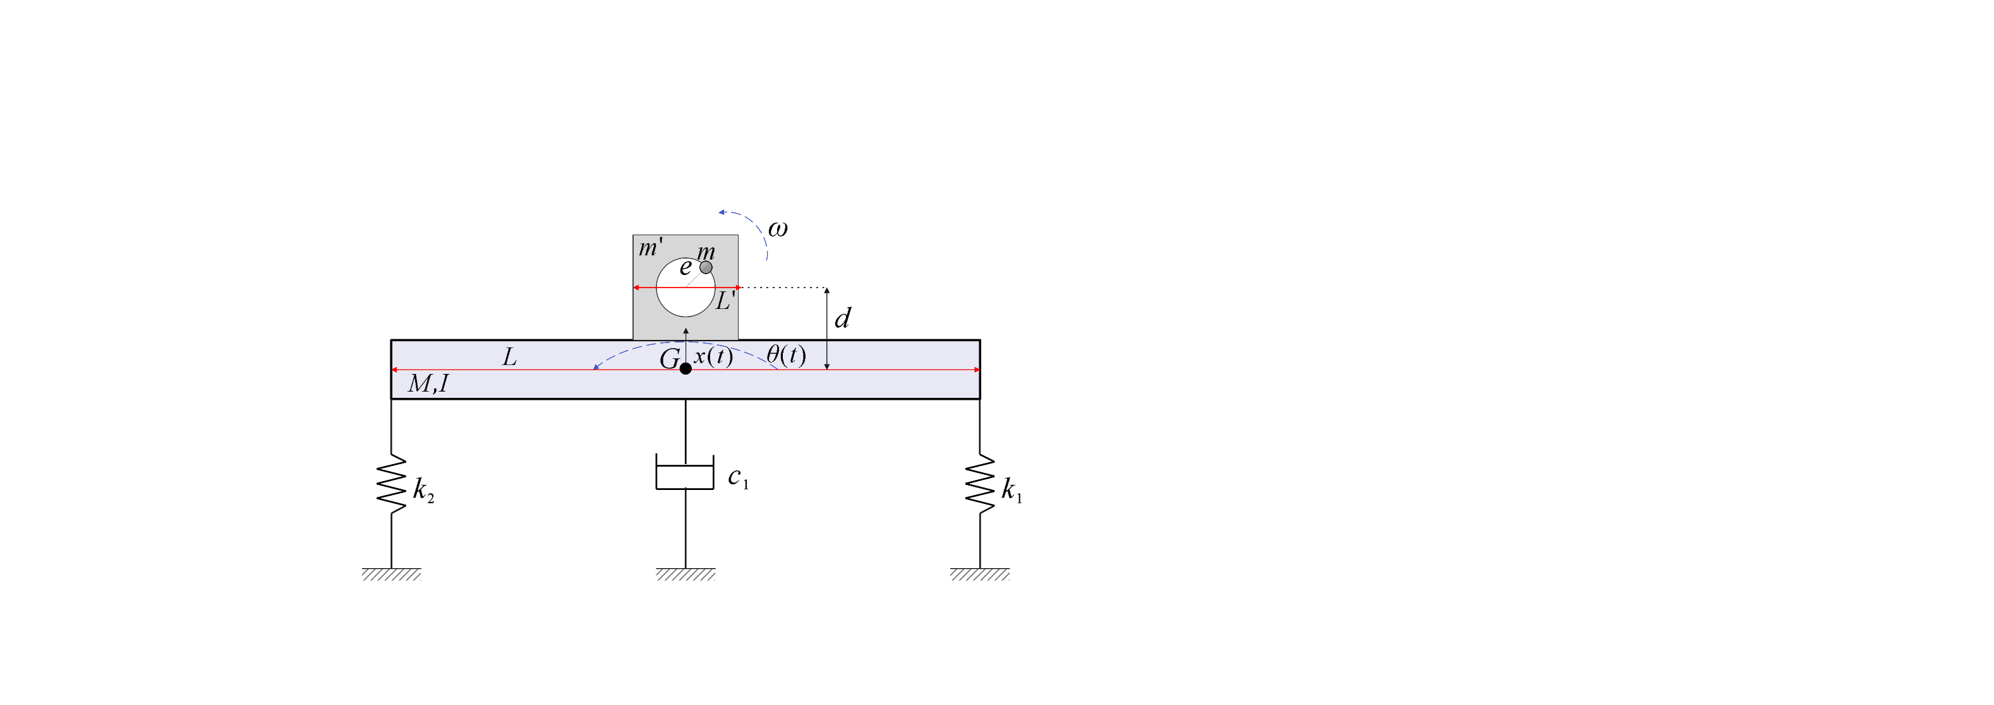
شکل 1- شماتیک سیستم اول

1-2-2 توصیف فیزیکی سیستم
سیستم اول شامل یک میله صلب افقی با جرم $M$ و ممان اینرسی $I$ نسبت به مرکز جرم $G$ است. میله به وسیله دو فنر خطی در دو انتها به زمین متصل شده است. سختی فنر سمت چپ با $k_{1}$ و سختی فنر سمت راست با $k_{2}$
نشان داده می‌شود. همچنین یک دمپر ویسکوز با ضریب میرایی $c_{1}$ در مرکز میله نصب شده است. یک جرم توخالی به جرم $m^{'}$ در فاصله عمودی $d$ از مرکز جرم میله به آن متصل شده است. در مدل اصلی تمرین اول، یک جرم نامتعادل چرخان نیز در همین محل وجود دارد و تحریک هارمونیک ایجاد می‌کند؛ اما در تمرین حاضر، به‌جای تحریک هارمونیک، نیروی تصادفی نویز سفید گاوسی به سیستم اعمال می‌شود. ساختار این سیستم و نحوه تعریف پارامترهای آن در تمرین اول ارائه شده است. حرکت سیستم در دو مختصات تعمیم‌یافته توصیف می‌شود:
(9)
(10)
که در آن $x(t)$جابجایی قائم مرکز میله و $θ\left(t\right)$ زاویه دوران میله حول مرکز جرم $G$ است. فرض می‌شود دوران‌ها کوچک هستند، بنابراین می‌توان از تقریب‌های زیر استفاده کرد:
(11)
(12)

2-2-2 انرژی جنبشی سیستم اول
انرژی جنبشی کل سیستم اول از دو بخش تشکیل می‌شود: انرژی جنبشی میله صلب و انرژی جنبشی جرم توخالی متصل به میله.
انرژی جنبشی میله صلب برابر است با:
(13)
جرم توخالی $m^{'}$در فاصله عمودی $d$ از مرکز جرم میله قرار دارد. با توجه به حرکت جسم صلب، سرعت قائم این جرم برابر $\dot{x}$ و سرعت افقی ناشی از دوران میله برابر $d\dot{θ}$ است. بنابراین انرژی جنبشی انتقالی جرم توخالی برابر است با:
(14)
همچنین اگر ممان اینرسی جرم توخالی حول مرکز خودش برابر $I_{m^{'}}$ باشد، انرژی جنبشی دورانی آن برابر است با:
(15)
در نتیجه انرژی جنبشی کل سیستم اول به‌صورت زیر نوشته می‌شود:
(16)
برای سادگی، ممان اینرسی کل سیستم حول مرکز جرم میله به‌صورت زیر تعریف می‌شود:
(17)
بنابراین:
(18)
ممان اینرسی جرم توخالی با استفاده از روش تفریق نواحی محاسبه می‌شود. اگر جرم توخالی به‌صورت صفحه مربعی با ضلع $L^{'}$ باشد که سوراخی دایره‌ای با شعاع $e$ از مرکز آن حذف شده است، ممان اینرسی آن حول مرکز به‌صورت زیر نوشته می‌شود:
(19)
این رابطه در مدل تمرین اول برای محاسبه ممان اینرسی جرم توخالی استفاده شده است.

3-2-2 انرژی پتانسیل سیستم اول
انرژی پتانسیل سیستم اول فقط ناشی از تغییر شکل فنرهای خطی است. جابجایی قائم انتهای چپ میله، با توجه به دوران کوچک میله، برابر است با:
(20)
و جابجایی قائم انتهای راست میله برابر است با:
(21)
بنابراین انرژی پتانسیل فنر چپ برابر است با:
(22)
و انرژی پتانسیل فنر راست برابر است با:
(23)
در نتیجه انرژی پتانسیل کل سیستم اول به‌صورت زیر است:
(24)
با بسط رابطه بالا داریم:
(25)
این فرم نشان می‌دهد که اگر $k_{1}≠k_{2}$ باشد، جمله کوپلینگ $xθ$ در انرژی پتانسیل ظاهر می‌شود. بنابراین عدم تقارن فنرها باعث کوپلینگ بین حرکت قائم و حرکت دورانی می‌شود. در حالت متقارن، یعنی:
(26)
جمله کوپلینگ حذف شده و حرکت انتقالی و دورانی از نظر سختی خطی مستقل می‌شوند.

4-2-2 تابع اتلاف رایلی سیستم اول
در سیستم اول، دمپر ویسکوز در مرکز میله نصب شده است. از آنجا که نقطه اتصال دمپر در مرکز میله قرار دارد، سرعت این نقطه برابر $\dot{x}$ است. بنابراین تابع اتلاف رایلی سیستم برابر است با:
(27)
این تابع نشان می‌دهد که میرایی فقط مستقیماً روی مختصه انتقالی $x$ اثر می‌گذارد و در مدل پایه، میرایی دورانی مستقل برای $θ$ در نظر گرفته نشده است.

5-2-2 نیروهای تعمیم یافته سیستم اول
در تمرین حاضر، به‌جای تحریک هارمونیک ناشی از جرم نامتعادل، دو مؤلفه نیروی تصادفی به سیستم اعمال می‌شود:
(28)
(29)
که در آن $F_{v}(t)$ نیروی تصادفی قائم و $F_{h}(t)$ نیروی تصادفی افقی هستند. این نیروها در نقطه‌ای واقع در فاصله عمودی $d$ از مرکز جرم میله اعمال می‌شوند.
نیروی قائم $F_{v}(t)$ مستقیماً روی جابجایی قائم $x$ کار انجام می‌دهد، بنابراین نیروی تعمیم‌یافته متناظر با $x$ برابر است با:
(30)
نیروی افقی $F_{h}(t)$ به دلیل داشتن بازوی عمودی $d$، حول مرکز جرم میله گشتاور ایجاد می‌کند. بنابراین نیروی تعمیم‌یافته متناظر با $θ$ برابر است با:
(31)
در نتیجه بردار نیروهای تعمیم‌یافته سیستم اول به‌صورت زیر تعریف می‌شود:
(32)

6-2-2 معادلات لاگرانژ برای سیستم اول
معادله لاگرانژ برای مختصات تعمیم‌یافته $q_{i}$ به‌صورت زیر نوشته می‌شود:
(33)
برای مختصه $x$، از روابط انرژی داریم:
(34)
(35)
(36)
(37)
بنابراین معادله حرکت انتقالی سیستم اول به‌صورت زیر است:
(38)
برای مختصه $θ$ داریم:
(39)
(40)
(41)
در نتیجه معادله حرکت دورانی سیستم اول برابر است با:
(42)
روابط (۳۸) و (۴۲) معادلات حرکت سیستم اول تحت تحریک تصادفی هستند.

7-2-2 فرم ماتریسی سیستم اول
با تعریف بردار مختصات:
(43)
معادلات حرکت به فرم ماتریسی زیر نوشته می‌شوند:
(44)
که در آن:
(45)
(46)
(47)
و:
(48)
در حالت متقارن که در شبیه‌سازی این تمرین برای سیستم اول استفاده شده است، داریم:
(49)
بنابراین جمله کوپلینگ سختی صفر می‌شود و ماتریس سختی به‌صورت قطری درمی‌آید:
(50)

8-2-2 فرم فضای حالت سیستم اول
برای حل عددی، بردار حالت به‌صورت زیر تعریف می‌شود:
(51)
در نتیجه:
(52)
از رابطه (۴۴)، شتاب‌ها به‌صورت زیر محاسبه می‌شوند:
(53)
این رابطه مبنای حل عددی سیستم اول با روش‌هایی مانند ode45 است.

8-2-2 فرکانس‌های طبیعی سیستم اول
برای محاسبه فرکانس‌های طبیعی، نیروهای خارجی و میرایی حذف می‌شوند. بنابراین مسئله مقدار ویژه سیستم اول به‌صورت زیر نوشته می‌شود:
(54)
فرکانس طبیعی بر حسب هرتز از رابطه زیر به دست می‌آید:
(55)
در حالت شبیه‌سازی‌شده، فرکانس‌های طبیعی سیستم اول برابر $3.5693$ و $4.0263$ هرتز به دست آمده‌اند.

3-2 سیستم دوم: سیستم غیرخطی جرم-میله با فنر و دمپر غیرخطی و پیچشی
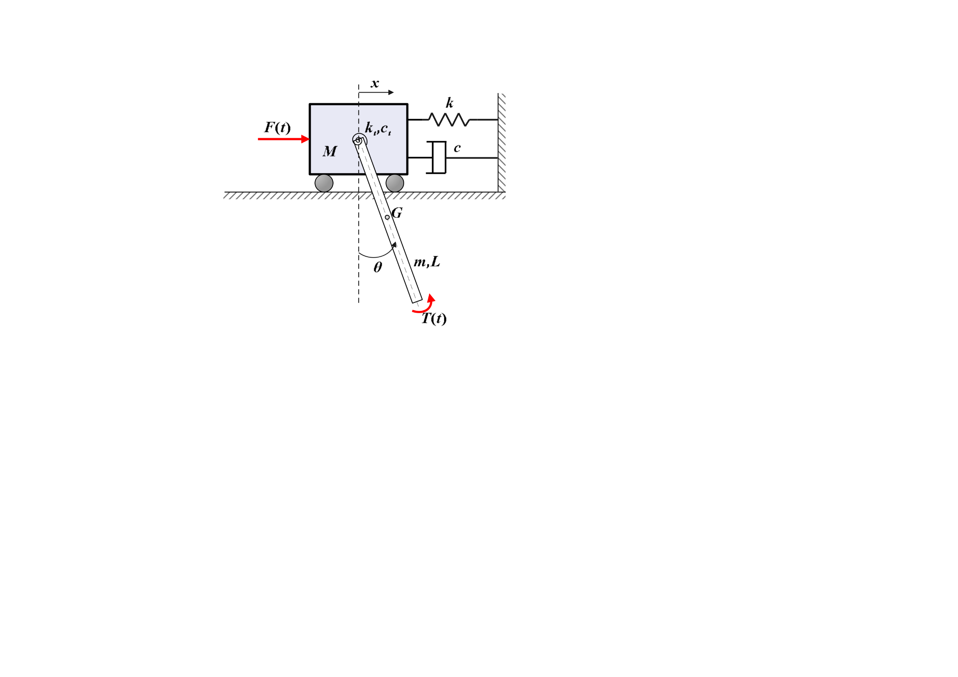
شکل 2- شماتیک سیستم دوم

1-3-2 توصیف فیزیکی سیستم دوم
سیستم دوم یک سیستم دو درجه آزادی غیرخطی شامل یک جرم $M$ است که به وسیله فنر خطی با سختی $k$ و دمپر خطی با ضریب $c$ به دیوار متصل شده است. از این جرم، یک میله صلب یکنواخت با جرم $m$ و طول $L$ آویزان است. در محل اتصال میله به جرم، یک فنر پیچشی با ضریب سختی $k_{t}$ و یک دمپر پیچشی با ضریب $c_{t}$ قرار دارد. همچنین نیروی خارجی $F(t)$ در راستای افقی به جرم و گشتاور خارجی $T(t)$ به میله وارد می‌شود. این سیستم در تمرین دوم با استفاده از روش لاگرانژ مدل‌سازی شده و معادلات غیرخطی آن استخراج شده است.
مختصات تعمیم‌یافته سیستم به‌صورت زیر انتخاب می‌شوند:
(55)
(56)
که در آن $x(t)$ جابجایی افقی جرم $M$ و $θ(t)$زاویه میله نسبت به راستای عمودی است.

2-3-2 سینماتیک میله
مرکز جرم میله در فاصله $L/2$ از مفصل قرار دارد. مختصات مرکز جرم میله به‌صورت زیر نوشته می‌شود:
(58)
(59)
با مشتق‌گیری نسبت به زمان داریم:
(60)
(61)
بنابراین مربع سرعت مرکز جرم میله برابر است با:
(62)
با جایگذاری روابط (۶۰) و (۶۱):
(63)
با بسط رابطه بالا:
(64)

3-3-2 انرژی جنبشی سیستم دوم
انرژی جنبشی جرم $M$ برابر است با:
(65)
انرژی جنبشی انتقالی میله برابر است با:
(66)
با استفاده از رابطه (۶۴):
(67)
ممان اینرسی میله یکنواخت حول مرکز جرم برابر است با:
(68)
بنابراین انرژی جنبشی دورانی میله حول مرکز جرم آن برابر است با:
(69)
در نتیجه انرژی جنبشی کل میله برابر است با:
(70)
با جمع انرژی جنبشی جرم و میله، انرژی جنبشی کل سیستم دوم به‌صورت زیر به دست می‌آید:
(71)
این رابطه نشان می‌دهد که جمله $\dot{x}\dot{θ}cos⁡θ$ باعث کوپلینگ جنبشی بین حرکت انتقالی جرم و حرکت دورانی میله می‌شود. انرژی جنبشی سیستم دوم در تمرین دوم نیز از همین مسیر استخراج شده است.

4-3-2 انرژی پتانسیل سیستم دوم
انرژی پتانسیل سیستم دوم شامل سه بخش است: انرژی فنر خطی، انرژی فنر پیچشی و انرژی پتانسیل گرانشی میله.
انرژی فنر خطی:
(72)
انرژی فنر پیچشی:
(73)
ارتفاع مرکز جرم میله نسبت به مفصل برابر است با:
(74)
بنابراین انرژی پتانسیل گرانشی میله برابر است با:
(75)
در نتیجه انرژی پتانسیل کل سیستم دوم برابر است با:
(76)
این فرم انرژی پتانسیل در تمرین دوم به‌عنوان ترکیب انرژی فنر خطی، فنر پیچشی و انرژی گرانشی میله معرفی شده است.

5-3-2 تابع اتلاف رایلی سیستم دوم
میرایی خطی با ضریب $c$ به مختصه $x$ وابسته است و میرایی پیچشی با ضریب $c_{t}$ به مختصه $θ$ وابسته است. بنابراین تابع اتلاف رایلی برابر است با:
(77)
از این رابطه داریم:
(78)
(79)

6-3-2 نیروهای تعمیم یافته سیستم دوم تحت نویز سفید گاوسی
در تمرین حاضر، نیروی خارجی افقی و گشتاور خارجی به‌صورت نویز سفید گاوسی مدل می‌شوند. بنابراین:
(80)
(81)
در این رابطه $r_{F}(t)$ و $r_{T}(t)$ دو سیگنال نویز سفید گاوسی مستقل با میانگین صفر هستند. بنابراین نیروهای تعمیم‌یافته سیستم دوم برابرند با:
(82)
(83)
و بردار نیروی تعمیم‌یافته به‌صورت زیر نوشته می‌شود:
(84)
اگر در یک سناریو فقط نیروی افقی تصادفی اعمال شود، کافی است مقدار گشتاور تصادفی صفر در نظر گرفته شود:
(85)
اما در شبیه‌سازی انجام‌شده، امکان اعمال همزمان نیروی تصادفی و گشتاور تصادفی برای بررسی تحریک هر دو درجه آزادی در مدل لحاظ شده است.

7-3-2 معادلات لاگرانژ سیستم دوم
لاگرانژین سیستم به‌صورت زیر تعریف می‌شود:
(86)
معادله لاگرانژ برای هر مختصه تعمیم‌یافته برابر است با:
(87)
برای مختصه $x$، ابتدا داریم:
(88)
بنابراین:
(89)
از آنجا که $T_{2}$ به‌طور مستقیم به $x$ وابسته نیست:
(90)
همچنین:
(91)
و:
(92)
بنابراین معادله حرکت در راستای $x$ به‌صورت زیر به دست می‌آید:
(93)
برای مختصه $θ$، داریم:
(94)
پس:
(95)
همچنین:
(96)
و:
(97)
و:
(98)
با جایگذاری در معادله لاگرانژ، جمله‌های $\dot{x}\dot{θ}sin⁡θ$ حذف می‌شوند و معادله نهایی مختصه $θ$ به‌صورت زیر به دست می‌آید:
(99)
روابط (۹۳) و (۹۹) معادلات غیرخطی کامل سیستم دوم هستند.

8-3-2 فرم ماتریسی غیرخطی سیستم دوم
معادلات (۹۳) و (۹۹) را می‌توان به‌صورت ماتریسی زیر نوشت:
(100)
که در آن:
(101)
ماتریس جرم وابسته به مختصات برابر است با:
(102)
ماتریس میرایی برابر است با:
(103)
بردار نیروهای سختی، گرانش و غیرخطی به‌صورت زیر نوشته می‌شود:
(104)
و بردار ورودی:
(105)
بنابراین فرم مناسب برای محاسبه شتاب‌ها به‌صورت زیر است:
(106)

9-3-2 فرم فضای حالت سیستم دوم
برای حل عددی، بردار حالت به‌صورت زیر تعریف می‌شود:
(107)
بنابراین:
(108)
در هر گام زمانی، ابتدا مقدار ورودی‌های تصادفی $F(t)$ و $T(t)$ از سیگنال نویز سفید تولیدشده خوانده می‌شود. سپس ماتریس جرم وابسته به $θ$تشکیل شده و شتاب‌ها از رابطه (۱۰۶) محاسبه می‌شوند. این فرایند مبنای پیاده‌سازی عددی سیستم دوم در MATLAB است.

10-3-2 مدل خطی شده سیستم دوم برای محاسبه فرکانس‌های طبیعی
برای مقایسه قله‌های فرکانسی پاسخ با فرکانس‌های طبیعی، مدل سیستم دوم حول وضعیت تعادل کوچک خطی‌سازی می‌شود. در اطراف $θ=0$:
(109)
(110)
و جمله غیرخطی ${\dot{θ}}^{2}sin⁡θ$ حذف می‌شود. بنابراین ماتریس جرم خطی‌شده برابر است با:
(111)
ماتریس سختی خطی‌شده برابر است با:
(112)
ماتریس میرایی خطی همان رابطه (۱۰۳) است. در نتیجه فرکانس‌های طبیعی خطی‌شده از مسئله مقدار ویژه زیر به دست می‌آیند:
(113)
در شبیه‌سازی انجام‌شده، فرکانس‌های طبیعی خطی‌شده سیستم دوم برابر $0.6910$ و $1.4365$ هرتز به دست آمده‌اند.

4-2 سیستم سوم: تیر اویلر-برنولی با فنر و دمپر متمرکز
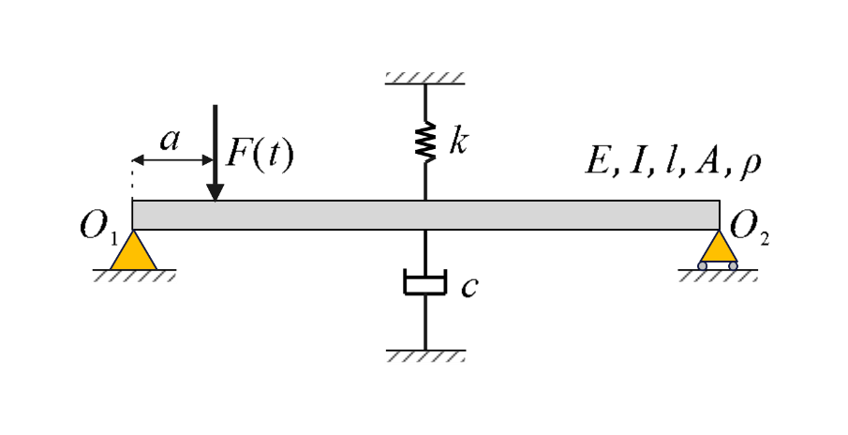
شکل 3- شماتیک سیستم سوم

1-4-2 توصیف فیزیکی سیستم سوم
سیستم سوم شامل یک تیر اویلر–برنولی با تکیه‌گاه ساده در دو انتها است. تیر دارای طول $L$، سطح مقطع $A$، چگالی $ρ$، مدول الاستیسیته $E$ و ممان اینرسی سطح مقطع $I$ است. یک فنر خطی با ضریب $k$ و یک دمپر ویسکوز با ضریب $c$ به‌صورت متمرکز به تیر متصل شده‌اند. در مدل مورد استفاده، فنر و دمپر در وسط تیر قرار دارند:
(114)
نیروی خارجی تصادفی $F(t)$ در فاصله $a$ از تکیه‌گاه چپ به تیر اعمال می‌شود. در شبیه‌سازی انجام‌شده:
(115)
مدل تیر، شرایط مرزی، انرژی‌ها و تبدیل مودال در تمرین سوم ارائه شده‌اند.

2-4-2 شرایط مرزی تیر
جابجایی عرضی تیر با $w(x,t)$ نمایش داده می‌شود. از آنجا که تیر در دو انتها دارای تکیه‌گاه ساده است، جابجایی عرضی در دو سر تیر صفر است:
(116)
(117)
همچنین در تکیه‌گاه ساده، ممان خمشی صفر است. در تئوری تیر اویلر–برنولی، ممان خمشی متناسب با مشتق دوم جابجایی عرضی است، بنابراین:
(118)
(119)
این شرایط مرزی مبنای انتخاب توابع مودال سینوسی هستند.

3-4-2 انرژی جنبشی تیر
در تئوری اویلر–برنولی، انرژی جنبشی تیر ناشی از حرکت عرضی جرم توزیع‌شده تیر است. بنابراین:
(120)
در این رابطه، $ρA$ جرم واحد طول تیر است.

4-4-2 انرژی پتانسیل تیر و فنر متمرکز
انرژی پتانسیل سیستم شامل انرژی خمشی تیر و انرژی ذخیره‌شده در فنر متمرکز است. انرژی کرنشی خمشی تیر برابر است با:
(121)
انرژی پتانسیل فنر متمرکز در نقطه $x_{k}$ برابر است با:
(122)
بنابراین انرژی پتانسیل کل سیستم سوم برابر است با:
(123)
برای حالت خاص $x_{k}=L/2$:
(124)
این روابط در مدل تمرین سوم برای استخراج انرژی پتانسیل تیر و فنر متمرکز استفاده شده‌اند.

5-4-2 تابع اتلاف رایلی تیر
دمپر ویسکوز در نقطه $x_{c}$ به تیر متصل شده است. نیروی دمپر متناسب با سرعت عرضی همان نقطه است. بنابراین تابع اتلاف رایلی برابر است با:
(125)
برای حالت خاص $x_{c}=L/2$:
(126)

6-4-2 کار نیروی خارجی تصادفی
نیروی خارجی به‌صورت متمرکز در نقطه $x=a$ به تیر وارد می‌شود. کار مجازی این نیرو برابر است با:
(127)
در مدل پیوسته، نیروی متمرکز با استفاده از تابع دلتای دیراک نمایش داده می‌شود:
(128)
در تمرین حاضر، نیروی خارجی از نوع نویز سفید گاوسی است:
(129)
بنابراین ورودی تیر یک نیروی تصادفی متمرکز است که در نقطه $x=a$ اعمال می‌شود.

7-4-2 معادله دیفرانسیل حاکم بر تیر
با استفاده از اصل اویلر–لاگرانژ و در نظر گرفتن انرژی جنبشی، انرژی پتانسیل، تابع اتلاف و کار نیروی خارجی، معادله دیفرانسیل حاکم بر تیر به‌صورت زیر به دست می‌آید:
(130)
برای حالتی که فنر و دمپر در وسط تیر نصب شده‌اند:
(131)
این رابطه فرم خاص معادله حاکم برای تیر دارای فنر و دمپر متمرکز در وسط تیر است. معادله مشابه در تمرین سوم نیز به‌عنوان معادله اصلی تیر استخراج شده است.

8-4-2 تقریب مودال جابه‌جایی تیر
حل مستقیم معادله دیفرانسیل با مشتقات جزئی رابطه (۱۳۰) دشوار است. بنابراین از روش مودال استفاده می‌شود. جابجایی عرضی تیر به‌صورت ترکیب خطی توابع مودال نوشته می‌شود:
(132)
که در آن $ϕ_{i}(x)$ تابع شکل مود $i$-ام و $q_{i}(t)$ مختصات تعمیم‌یافته زمانی همان مود است.
برای تیر با تکیه‌گاه ساده، توابع مودال مناسب به‌صورت سینوسی هستند:
(133)
این توابع شرایط مرزی روابط (۱۱۶) تا (۱۱۹) را ارضا می‌کنند.
با جایگذاری رابطه (۱۳۲) در معادله حاکم و اعمال روش گالرکین، معادلات مودال سیستم به‌دست می‌آیند.

9-4-2 فرم ماتریسی معادلات مودال تیر
پس از اعمال روش مودال، معادله حرکت تیر به‌صورت زیر نوشته می‌شود:
(134)
که در آن:
(135)

10-4-2 ماتریس جرم تیر
مؤلفه‌های ماتریس جرم برابر هستند با:
ا استفاده از تعامد توابع سینوسی:
(137)
بنابراین:
(138)
که در آن $δ_{ij}$ دلتای کرونکر است.

11-4-2 ماتریس سختی تیر
ماتریس سختی شامل دو بخش است: سختی خمشی تیر و سختی ناشی از فنر متمرکز.
بخش خمشی ماتریس سختی:
(139)
برای تابع مودال سینوسی داریم:
(140)
بنابراین:
(141)
بخش فنر متمرکز ماتریس سختی برابر است با:
(142)
با جایگذاری تابع مودال:
(143)
بنابراین ماتریس سختی کل برابر است با:
(144)
برای $x_{k}=L/2$:
(145)
این روابط با فرم ماتریس سختی گزارش تمرین سوم سازگار هستند.

12-4-2 ماتریس میرایی تیر
ماتریس میرایی ناشی از دمپر متمرکز است. مؤلفه‌های آن برابرند با:
(146)
بنابراین:
(147)
برای $x_{c}=L/2$:
(148)

13-4-2 ماتریس میرایی تیر
بردار نیروی تعمیم‌یافته از کار نیروی خارجی به دست می‌آید. برای نیروی متمرکز در $x=a$:
(149)
با استفاده از تابع مودال سینوسی:
(150)
بنابراین بردار نیروی تعمیم‌یافته به‌صورت زیر نوشته می‌شود:
(151)
که در آن:
(152)
برای $a=0.25L$و $n=4$، بردار مشارکت مودال نیرو برابر است با:
(153)
این نتیجه نشان می‌دهد که نیروی اعمال‌شده در $a=0.25L$، مودهای اول، دوم و سوم را تحریک می‌کند، اما مود چهارم در محل اعمال نیرو مشارکت مستقیم ندارد.

14-4-2 فرم فضای حالت تیر
برای حل عددی سیستم مودال، بردار حالت به‌صورت زیر تعریف می‌شود:
(154)
بنابراین:
(155)
از رابطه (۱۳۴):
(156)
در این تمرین، نیروی $F(t)$ از نوع نویز سفید گاوسی است:
(157)
بنابراین رابطه (۱۵۶) مبنای شبیه‌سازی عددی پاسخ تیر تحت نیروی تصادفی است.

15-4-2 بازسازی پاسخ فیزیکی تیر
پس از حل معادلات مودال و به‌دست آوردن مختصات $q_{i}(t)$، جابجایی فیزیکی تیر در هر نقطه $x$ از رابطه زیر بازسازی می‌شود:
(158)
در شبیه‌سازی حاضر، دو نقطه برای برداشت پاسخ بررسی شده‌اند:
نقطه میانی تیر:
(159)
و نقطه اعمال نیرو:
(160)
پاسخ نقطه میانی تیر برای بررسی مودهای فرد اهمیت دارد، زیرا مودهای زوج در وسط تیر دارای گره هستند. درمقابل، پاسخ نقطه اعمال نیرو می‌تواند اثر مود دوم را به‌خوبی نشان دهد، زیرا برای $a=0.25L$، مقدار تابع مود دوم برابر با ۱ است.

16-4-2 فرکانس‌های طبیعی تیر
برای محاسبه فرکانس‌های طبیعی تیر، نیروی خارجی و میرایی حذف می‌شوند. بنابراین مسئله مقدار ویژه زیر حل می‌شود:
(161)
فرکانس طبیعی بر حسب هرتز برابر است با:
(162)
در شبیه‌سازی حاضر، فرکانس‌های طبیعی سیستم سوم برای مدل چهارمودی برابرند با:
(163)
(164)
(165)
(166)

5-2 روش تحلیلی فرکانسی پاسخ‌ها
پس از حل زمانی هر سه سیستم، پاسخ‌های زمانی در حوزه فرکانس تحلیل می‌شوند. برای این منظور از دو روش استفاده می‌شود:
- تبدیل فوریه سریع یا FFT
- تخمین چگالی طیفی توان یا PSD با روش Welch

1-5-2 تبدیل فوریه سریع
اگر پاسخ زمانی نمونه‌برداری‌شده یک سیستم برابر $y[n]$ باشد، ابتدا میانگین سیگنال حذف می‌شود:
(167)
که در آن:
(168)
حذف میانگین باعث کاهش مؤلفه DC در طیف می‌شود.
تبدیل فوریه گسسته سیگنال برابر است با:
(169)
فرکانس متناظر با هر نمونه فرکانسی برابر است با:
(170)
تفکیک فرکانسی FFT نیز از رابطه زیر به دست می‌آید:
(171)
که در آن $T$ طول کل زمان نمونه‌برداری است.
در تحلیل طیف یک‌طرفه، فقط نیمه مثبت طیف بررسی می‌شود:
(172)
دامنه طیف یک‌طرفه به‌صورت زیر محاسبه می‌شود:
(173)
برای مؤلفه DC و مؤلفه نایکوئیست، ضریب ۲ اعمال نمی‌شود.

2-5-2 استفاده از پنجره برای کاهش نشت طیفی
در سیگنال‌های تصادفی و داده‌های محدود زمانی، ممکن است نشت طیفی رخ دهد. برای کاهش این اثر، از پنجره Hann استفاده می‌شود. سیگنال پنجره‌شده به‌صورت زیر است:
(174)
که در آن پنجره Hann به‌صورت زیر تعریف می‌شود:
(175)
برای اصلاح کاهش دامنه ناشی از پنجره، از ضریب بهره همدوس استفاده می‌شود:
(176)
بنابراین دامنه FFT اصلاح‌شده به‌صورت زیر محاسبه می‌شود:
(177)

3-5-2 چگالی طیفی با روش Welch
در کنار FFT، برای تحلیل دقیق‌تر انرژی پاسخ در حوزه فرکانس از روش Welch استفاده می‌شود. در این روش، سیگنال به چند قطعه کوتاه‌تر تقسیم می‌شود. هر قطعه پنجره‌گذاری شده و سپس طیف توان آن محاسبه می‌شود. در نهایت طیف توان قطعه‌ها میانگین‌گیری می‌شود.
اگر طول هر قطعه برابر $N_{s}$ باشد، تبدیل فوریه قطعه $r$-ام برابر است با:
(178)
چگالی طیفی توان برای هر قطعه به‌صورت زیر محاسبه می‌شود:
(179)
که در آن:
(180)
سپس PSD نهایی از میانگین‌گیری قطعه‌ها به دست می‌آید:
(181)
روش Welch نسبت به FFT ساده، برای سیگنال‌های تصادفی مناسب‌تر است؛ زیرا نوسانات تصادفی طیف را کاهش داده و قله‌های غالب پاسخ را پایدارتر نشان می‌دهد.

4-5-2 شناسایی قله‌های غالب فرکانسی
پس از محاسبه FFT و PSD، قله‌های غالب طیف مشخص می‌شوند. یک فرکانس $f_{k}$ به‌عنوان قله محلی در نظر گرفته می‌شود اگر مقدار طیف در آن نقطه از دو نقطه مجاور بزرگ‌تر باشد:
(182)
(183)
سپس قله‌ها بر اساس دامنه مرتب می‌شوند و چند قله اصلی برای گزارش انتخاب می‌گردند. برای جلوگیری از انتخاب چند قله بسیار نزدیک به یک فرکانس، حداقل فاصله فرکانسی بین قله‌ها در نظر گرفته می‌شود. این کار باعث می‌شود قله‌های گزارش‌شده نماینده مودهای غالب یا نواحی مهم پاسخ باشند.

6-2 جمع‌بندی مدلسازی
در این بخش، مدل ریاضی سه سیستم دینامیکی تحت تحریک نویز سفید گاوسی استخراج شد. برای سیستم اول، مدل دو درجه آزادی خطی شامل جابجایی قائم و دوران میله به‌دست آمد. در این سیستم، عدم تقارن فنرها باعث کوپلینگ بین مختصات انتقالی و دورانی می‌شود، اما در حالت متقارن مورد استفاده، این کوپلینگ سختی حذف می‌گردد. برای سیستم دوم، معادلات غیرخطی کامل جرم–میله با استفاده از روش لاگرانژ استخراج شد. در این مدل، کوپلینگ جنبشی و اثرات غیرخطی ناشی از $\sin{θ}$، $\cos{θ}$ و ${\dot{θ}}^{2}$ در معادلات باقی می‌مانند. برای سیستم سوم، معادله پیوسته تیر اویلر–برنولی دارای فنر و دمپر متمرکز استخراج شده و با استفاده از روش مودال به فرم ماتریسی محدود تبدیل شد.
در نهایت، هر سه مدل به فرمی مناسب برای حل عددی تبدیل شدند. ورودی هر سیستم به‌صورت نویز سفید گاوسی تعریف شد و پاسخ‌های زمانی برای تحلیل فرکانسی آماده شدند. تحلیل فرکانسی با استفاده از FFT و PSD انجام می‌شود تا فرکانس‌های غالب پاسخ و ارتباط آن‌ها با فرکانس‌های طبیعی هر سیستم مشخص گردد.

3- شبیه‌سازی عددی و تحلیل نتایج
در این بخش، سه سیستم دینامیکی معرفی‌شده در بخش مدلسازی تحت تحریک تصادفی از نوع نویز سفید گاوسی شبیه‌سازی می‌شوند. هدف اصلی این بخش، بررسی پاسخ زمانی سیستم‌ها، استخراج شاخص‌های آماری پاسخ و تحلیل دقیق محتوای فرکانسی پاسخ‌ها با استفاده از FFT و PSD به روش Welch است. نتایج عددی این بخش بر اساس خروجی MATLAB تهیه شده‌اند.
در بخش مدلسازی، معادلات حاکم برای هر سه سیستم استخراج شدند. در این بخش، همان معادلات به فرم فضای حالت وارد حل‌گر عددی شده‌اند. برای سیستم اول، فرم فضای حالت بر اساس رابطه (53) استفاده شده است. برای سیستم دوم، به دلیل ماهیت غیرخطی سیستم، شتاب‌ها در هر گام زمانی از رابطه (106) محاسبه شده‌اند. برای سیستم سوم نیز مدل مودال تیر و رابطه فضای حالت مودال ارائه‌شده در رابطه (156) مبنای حل عددی قرار گرفته است.
در تمام شبیه‌سازی‌ها، شرایط اولیه صفر در نظر گرفته شده‌اند؛ یعنی سیستم‌ها در ابتدا بدون جابجایی و سرعت اولیه هستند و فقط تحت اثر تحریک تصادفی شروع به نوسان می‌کنند. این انتخاب باعث می‌شود اثر نویز سفید گاوسی بر پاسخ سیستم‌ها به‌صورت مستقیم‌تر بررسی شود.

1-3 تنظیمات کلی شبیه‌سازی
برای مقایسه منظم پاسخ سه سیستم، تنظیمات زمانی و روش تحلیل فرکانسی برای همه سیستم‌ها یکسان در نظر گرفته شده است. زمان کل شبیه‌سازی برابر 20 ثانیه و گام زمانی برابر 0.001 ثانیه است. بنابراین فرکانس نمونه‌برداری برابر 1000 هرتز می‌شود و امکان بررسی پاسخ تا فرکانس نایکوئیست، یعنی 500 هرتز، وجود دارد. در نمودارهای فرکانسی، بازه نمایش تا 250 هرتز محدود شده است تا قله‌های اصلی پاسخ با وضوح بیشتری دیده شوند.

جدول 1- تنظیمات کلی شبیه‌سازی عددی
کمیت | مقدار | توضیح
گام زمانی | 0.001 s | فاصله زمانی بین دو نمونه متوالی
زمان کل شبیه‌سازی | 20 s | مدت زمان حل عددی
فرکانس نمونه‌برداری | 1000 Hz | معکوس گام زمانی
نوع تحریک | نویز سفید گاوسی | ورودی تصادفی با میانگین صفر
شرایط اولیه | نویز سفید گاوسی | جابجایی و سرعت اولیه صفر
حل‌گر عددی | Ode45 | حل معادلات فضای حالت
روش تحلیل فرکانسی | FFT و Welch PSD | استخراج قله‌های غالب پاسخ
روش تحلیل فرکانسی | 250 Hz | بازه اصلی تحلیل نموداری

در تحلیل FFT، ابتدا میانگین پاسخ حذف شده است تا اثر مؤلفه DC کاهش یابد. سپس برای کاهش نشت طیفی، از پنجره Hann استفاده شده است. علاوه بر FFT، از روش Welch برای محاسبه چگالی طیفی توان استفاده شده است. مزیت روش Welch این است که برای سیگنال‌های تصادفی، طیف نرم‌تر و قابل‌اعتمادتری نسبت به FFT مستقیم ارائه می‌دهد؛ زیرا سیگنال به چند بخش تقسیم شده و میانگین طیف‌ها محاسبه می‌شود.
فرکانس‌های طبیعی یا فرکانس‌های خطی‌شده هر سه سیستم در جدول 2 آورده شده‌اند.
جدول 2- فرکانس‌های طبیعی یا خطی‌شده سیستم‌ها
سیستم
سیستم اول | 3.5693 | 4.0263 | - | -
سیستم دوم | 0.6910 | 1.4365 | - | -
سیستم سوم | 18.6662 | 46.9066 | 106.5739 | 187.6264

مطابق جدول 2، سیستم دوم کمترین فرکانس‌های طبیعی را دارد و بنابراین انتظار می‌رود پاسخ آن در فرکانس‌های پایین‌تری متمرکز شود. سیستم سوم، به دلیل ماهیت تیر اویلر–برنولی و سختی خمشی، دارای فرکانس‌های طبیعی بالاتری است. سیستم اول نیز در محدوده میانی، یعنی حدود 3.5 تا 4 هرتز، پاسخ غالب نشان می‌دهد.

2-3 شبیه‌سازی سیستم اول
سیستم اول یک سیستم دو درجه آزادی شامل حرکت قائم $x(t)$و حرکت دورانی $θ(t)$است. در این سیستم، نیروی نویز سفید گاوسی در راستای قائم و نیروی نویز سفید گاوسی در راستای افقی به سیستم اعمال شده‌اند. نیروی قائم مستقیماً مختصه انتقالی $x$را تحریک می‌کند و نیروی افقی به دلیل داشتن بازوی $d$، باعث ایجاد گشتاور و تحریک مختصه دورانی $θ$می‌شود.
در شبیه‌سازی انجام‌شده، سیستم اول دارای دو فرکانس طبیعی برابر 3.5693 و 4.0263 هرتز است. از آنجا که در مدل عددی مقدار سختی دو فنر برابر در نظر گرفته شده است، کوپلینگ سختی بین حرکت انتقالی و دورانی حذف می‌شود. در نتیجه، انتظار می‌رود پاسخ انتقالی و دورانی هر کدام بیشتر در نزدیکی یکی از فرکانس‌های طبیعی ظاهر شوند.
شکل 4- ورودی‌های نویز سفید گاوسی سیستم اول
شکل 4 تاریخچه زمانی دو ورودی تصادفی سیستم اول را نشان می‌دهد. ورودی اول نیروی قائم $F_{v}(t)$و ورودی دوم نیروی افقی $F_{h}(t)$است. هر دو ورودی دارای ماهیت تصادفی، میانگین تقریباً صفر و تغییرات نامنظم در زمان هستند. به دلیل ماهیت نویز سفید، انرژی ورودی در بازه وسیعی از فرکانس‌ها توزیع شده است. با این حال، پاسخ سیستم در همه فرکانس‌ها به یک اندازه تقویت نمی‌شود، بلکه سیستم در نزدیکی فرکانس‌های طبیعی خود پاسخ بزرگ‌تری نشان می‌دهد.
شکل 5- پاسخ زمانی سیستم اول
شکل 5 پاسخ زمانی سیستم اول را نشان می‌دهد. نمودار اول جابجایی قائم $x(t)$بر حسب میلی‌متر و نمودار دوم زاویه چرخش $θ(t)$بر حسب درجه است. با توجه به تصادفی بودن ورودی‌ها، پاسخ زمانی نیز کاملاً پریودیک نیست و نوساناتی با دامنه متغیر در طول زمان دیده می‌شود. با این حال، پاسخ بی‌ساختار نیست و رفتار نوسانی سیستم همچنان تحت کنترل فرکانس‌های طبیعی آن قرار دارد.
خلاصه آماری پاسخ زمانی سیستم اول در جدول 3 ارائه شده است.

جدول 3- خلاصه پاسخ زمانی سیستم اول
پاسخ | x | θ
واحد | mm | deg
بیشینه قدرمطلق | 5.7753 | 0.65549
RMS | 1.7762 | 0.28660
انحراف معیار | 1.7744 | 0.28661
میانگین | 0.079856 | -0.000810
قدرمطلق مقدار نهایی | 0.068107 | 0.40998
فرکانس غالب FFT Hz | 3.9498 | 3.5998
فرکانس غالب FFT Hz | 3.9062 | 3.6621
مطابق جدول 3، بیشینه جابجایی قائم سیستم اول برابر 5.7753 میلی‌متر و مقدار RMS آن برابر 1.7762 میلی‌متر است. مقدار میانگین پاسخ بسیار کوچک‌تر از بیشینه و RMS است، بنابراین پاسخ حول مقدار تعادل نوسان می‌کند و رانش قابل توجهی در پاسخ دیده نمی‌شود. برای پاسخ زاویه‌ای نیز بیشینه زاویه برابر 0.65549 درجه و RMS برابر 0.28660 درجه است. این مقدار نشان می‌دهد که دوران میله تحت تحریک تصادفی قابل توجه است، اما دامنه آن در محدوده کوچک باقی مانده و فرض زاویه کوچک همچنان قابل قبول است.
فرکانس غالب پاسخ قائم در FFT برابر 3.9498 هرتز و در PSD برابر 3.9062 هرتز است. این مقدار بسیار نزدیک به فرکانس طبیعی دوم سیستم اول، یعنی 4.0263 هرتز است. از طرف دیگر، فرکانس غالب پاسخ زاویه‌ای در FFT برابر 3.5998 هرتز و در PSD برابر 3.6621 هرتز است که با فرکانس طبیعی اول سیستم، یعنی 3.5693 هرتز، تطابق خوبی دارد. بنابراین پاسخ انتقالی و دورانی سیستم اول هر کدام نزدیک به یکی از مودهای سیستم تقویت شده‌اند.
شکل 6- تحلیل فرکانسی سیستم اول با FFT و PSD
شکل 6 شامل طیف FFT و PSD پاسخ‌های $x$و $θ$است. در هر دو روش، قله‌های اصلی پاسخ در نزدیکی فرکانس‌های طبیعی سیستم ظاهر شده‌اند. این موضوع نشان می‌دهد که اگرچه تحریک ورودی از نوع نویز سفید است و انرژی آن در فرکانس‌های مختلف پخش شده، سیستم فقط در نزدیکی فرکانس‌های طبیعی خود پاسخ قابل توجهی تولید می‌کند.
قله‌های غالب FFT سیستم اول در جدول 4 آورده شده‌اند.

جدول 4- قله‌های غالب FFT برای سیستم اول
پاسخ | شماره قله | فرکانس Hz | دامنه
x | 1 | 3.9498 | 0.96597 mm
x | 2 | 2.7999 | 0.30446 mm
x | 3 | 5.3497 | 0.29109 mm
x | 4 | 1.6499 | 0.25891 mm
x | 5 | 0.54997 | 0.20004 mm
x | 6 | 7.1496 | 0.12064 mm
θ | 1 | 3.5998 | 0.25953 deg
θ | 2 | 2.4999 | 0.013713 deg
θ | 3 | 4.6498 | 0.0088735 deg
θ | 4 | 0.44998 | 0.0088451 deg
θ | 5 | 5.8497 | 0.0035335 deg
θ | 6 | 7.5496 | 0.0019213 deg

قله اول FFT برای جابجایی $x$در 3.9498 هرتز قرار دارد و دامنه آن نسبت به سایر قله‌ها به‌طور محسوسی بزرگ‌تر است. این قله نشان‌دهنده تقویت پاسخ در نزدیکی مود انتقالی سیستم است. برای زاویه $θ$، قله اصلی در 3.5998 هرتز دیده می‌شود که با مود دورانی سیستم همخوانی دارد. دامنه قله‌های بعدی در پاسخ زاویه‌ای بسیار کوچک‌تر است، بنابراین پاسخ زاویه‌ای عمدتاً توسط یک فرکانس غالب کنترل می‌شود.
قله‌های PSD سیستم اول در جدول 5 ارائه شده‌اند.
مقایسه جدول‌های 4 و 5 نشان می‌دهد که FFT و PSD هر دو قله اصلی پاسخ را در نزدیکی فرکانس‌های طبیعی سیستم اول شناسایی کرده‌اند. تفاوت جزئی بین فرکانس قله در FFT و PSD به دلیل تفاوت روش محاسبه است. FFT کل سیگنال را یک‌جا تحلیل می‌کند، در حالی که Welch PSD سیگنال را به بخش‌های کوتاه‌تر تقسیم کرده و طیف‌ها را میانگین‌گیری می‌کند. به همین دلیل PSD برای پاسخ تصادفی پایدارتر و نرم‌تر است.
در مجموع، نتیجه اصلی سیستم اول این است که تحت تحریک نویز سفید گاوسی، پاسخ انتقالی $x$در نزدیکی فرکانس حدود 4 هرتز و پاسخ دورانی $θ$در نزدیکی فرکانس حدود 3.6 هرتز غالب می‌شود. این نتیجه با فرکانس‌های طبیعی سیستم اول سازگار است.

جدول 5-قله‌های غالب PSD برای سیستم اول
پاسخ | شماره قله | فرکانس Hz | دامنه
x | 1 | 3.9498 | 3.3029
x | 2 | 1.9531 | 0.20268
x | 3 | 5.3711 | 0.17652
x | 4 | 0.48828 | 0.10926
x | 5 | 7.0801 | 0.027996
x | 6 | 8.7891 | 0.0066578
θ | 1 | 3.6621 | 0.17998
θ | 2 | 2.4414 | 0.0004634
θ | 3 | 0.48828 | 0.000147
θ | 4 | 5.8594 | 0.0000443
θ | 5 | 7.5684 | 0.0000084
θ | 6 | 9.5215 | 0.0000040

3-3 شبیه‌سازی سیستم دوم
سیستم دوم یک سیستم غیرخطی دو درجه آزادی شامل جابجایی افقی $x(t)$و زاویه چرخش میله $θ(t)$است. برخلاف سیستم اول که در حالت متقارن عملاً پاسخ انتقالی و دورانی از نظر سختی جدا می‌شوند، در سیستم دوم به دلیل وجود جمله‌های غیرخطی و کوپلینگ جنبشی، حرکت انتقالی و دورانی به‌صورت طبیعی با یکدیگر کوپل هستند.
در شبیه‌سازی سیستم دوم، نیروی نویز سفید گاوسی به جرم $M$و گشتاور نویز سفید گاوسی به میله اعمال شده است. بنابراین هر دو درجه آزادی سیستم به‌صورت مستقیم تحریک شده‌اند. فرکانس‌های طبیعی خطی‌شده سیستم دوم برابر 0.6910 و 1.4365 هرتز هستند. این فرکانس‌ها نسبت به سیستم اول و سوم کمترند؛ بنابراین انتظار می‌رود پاسخ سیستم دوم در بازه فرکانسی پایین‌تری متمرکز شود.
شکل 7- ورودی‌های نویز سفید گاوسی سیستم دوم
شکل 7 ورودی‌های تصادفی سیستم دوم را نشان می‌دهد. نمودار اول نیروی افقی $F(t)$و نمودار دوم گشتاور خارجی $T(t)$را نمایش می‌دهد. هر دو ورودی دارای تغییرات تصادفی حول مقدار صفر هستند. اعمال همزمان نیروی تصادفی و گشتاور تصادفی باعث می‌شود هم مختصه انتقالی و هم مختصه دورانی تحریک شوند و اثر کوپلینگ بین آن‌ها در پاسخ ظاهر شود.
شکل 8- پاسخ زمانی سیستم دوم
شکل 8 پاسخ زمانی جابجایی $x(t)$و زاویه $θ(t)$را نشان می‌دهد. پاسخ سیستم دوم نسبت به سیستم اول، فرکانس پایین‌تر و دامنه بزرگ‌تری دارد. علت این موضوع آن است که فرکانس‌های طبیعی سیستم دوم پایین‌تر هستند و سیستم در برابر تحریک پهن‌باند، پاسخ نرم‌تر و کندتری تولید می‌کند. همچنین وجود کوپلینگ غیرخطی باعث می‌شود پاسخ زاویه‌ای و انتقالی به‌صورت کاملاً مستقل از هم نباشند.
خلاصه پاسخ زمانی سیستم دوم در جدول 6 آورده شده است.
جدول 6- خلاصه پاسخ زمانی سیستم دوم
پاسخ | x | θ
واحد | mm | deg
بیشینه قدرمطلق | 8.7584 | 0.91695
RMS | 2.7889 | 0.32602
انحراف معیار | 2.7842 | 0.32569
میانگین | -0.16315 | 0.014923
قدرمطلق مقدار نهایی | 1.4427 | 0.32559
فرکانس غالب FFT Hz | 0.64997 | 0.59997
فرکانس غالب FFT Hz | 0.73242 | 0.97656

مطابق جدول 6، بیشینه جابجایی سیستم دوم برابر 8.7584 میلی‌متر و مقدار RMS آن برابر 2.7889 میلی‌متر است. این مقدار RMS از مقدار متناظر سیستم اول بیشتر است، که نشان می‌دهد سیستم دوم تحت نویز سفید گاوسی پاسخ انتقالی بزرگ‌تری تولید می‌کند. علت اصلی این موضوع، پایین بودن فرکانس طبیعی اول و نرم‌تر بودن رفتار دینامیکی سیستم دوم است.
برای پاسخ زاویه‌ای، بیشینه زاویه برابر 0.91695 درجه و RMS آن برابر 0.32602 درجه است. این مقدار زاویه همچنان کوچک است، اما نسبت به سیستم اول اندکی بزرگ‌تر است. این نتیجه نشان می‌دهد که تحت گشتاور تصادفی و نیروی تصادفی، میله آویزان سیستم دوم به‌صورت قابل توجهی تحریک شده است.
فرکانس غالب پاسخ $x$در FFT برابر 0.64997 هرتز و در PSD برابر 0.73242 هرتز است. این مقدارها در نزدیکی فرکانس طبیعی اول خطی‌شده سیستم یعنی 0.6910 هرتز قرار دارند. بنابراین جابجایی انتقالی سیستم دوم عمدتاً تحت تأثیر مود اول سیستم است.
برای پاسخ زاویه‌ای، قله FFT در 0.59997 هرتز و قله PSD در 0.97656 هرتز به دست آمده است. این تفاوت نشان می‌دهد که پاسخ زاویه‌ای سیستم دوم نسبت به پاسخ انتقالی پیچیده‌تر است. علت این موضوع، کوپلینگ غیرخطی بین $x$و $θ$، اعمال همزمان نیروی تصادفی و گشتاور تصادفی، و توزیع انرژی پاسخ در بازه‌ای بین مودهای خطی‌شده است. بنابراین برای سیستم دوم، تفسیر پاسخ زاویه‌ای فقط بر اساس فرکانس‌های طبیعی خطی‌شده کافی نیست و باید اثر غیرخطی بودن سیستم نیز در نظر گرفته شود.
شکل 9- تحلیل فرکانسی سیستم دوم با FFT و PSD
شکل 9 طیف FFT و PSD پاسخ‌های $x$و $θ$را نشان می‌دهد. برخلاف سیستم اول که قله‌ها در نزدیکی دو فرکانس مشخص و نسبتاً واضح ظاهر شدند، در سیستم دوم به دلیل پایین بودن فرکانس‌های طبیعی و ماهیت غیرخطی معادلات، انرژی پاسخ در محدوده فرکانسی پایین‌تری پخش شده است.
قله‌های غالب FFT سیستم دوم در جدول 7 آورده شده‌اند.
جدول 7- قله‌های غالب FFT برای سیستم دوم
پاسخ | شماره قله | فرکانس Hz | دامنه
x | 1 | 0.64997 | 2.5657 mm
x | 2 | 1.7999 | 0.31395 mm
x | 3 | 3.0498 | 0.082342 mm
x | 4 | 4.3498 | 0.044331 mm
x | 5 | 5.5497 | 0.027300 mm
x | 6 | 7.0996 | 0.013822 mm
θ | 1 | 0.59997 | 0.16813 deg
θ | 2 | 1.7999 | 0.13945 deg
θ | 3 | 2.8499 | 0.035934 deg
θ | 4 | 3.9998 | 0.019610deg
θ | 5 | 5.5497 | 0.0073907 deg
θ | 6 | 6.7497 | 0.0065661 deg

در جدول 7، قله اصلی جابجایی $x$در 0.64997 هرتز قرار دارد. این قله با فرکانس طبیعی اول خطی‌شده سیستم همخوانی خوبی دارد. در پاسخ زاویه‌ای، قله اول در 0.59997 هرتز و قله دوم در 1.7999 هرتز ظاهر شده است. حضور قله دوم با دامنه نسبتاً قابل توجه نشان می‌دهد که پاسخ زاویه‌ای فقط یک مود غالب ندارد و انرژی زاویه‌ای در چند مؤلفه فرکانسی توزیع شده است.
قله‌های PSD سیستم دوم در جدول 8 ارائه شده‌اند.
مطابق جدول 8، قله اصلی PSD برای جابجایی $x$در 0.73242 هرتز است. این مقدار نزدیک به فرکانس طبیعی اول سیستم دوم است و نشان می‌دهد انرژی پاسخ انتقالی در اطراف مود اول متمرکز شده است. برای پاسخ زاویه‌ای، قله PSD در 0.97656 هرتز قرار دارد. این مقدار بین دو فرکانس طبیعی خطی‌شده قرار می‌گیرد و نشان‌دهنده اثر کوپلینگ دینامیکی و غیرخطی بودن سیستم است.
در مجموع، سیستم دوم تحت نویز سفید گاوسی بیشترین پاسخ انتقالی را در میان سه سیستم نشان داده است. دلیل این رفتار، پایین بودن فرکانس‌های طبیعی و انعطاف‌پذیرتر بودن سیستم است. همچنین پاسخ زاویه‌ای سیستم دوم نسبت به سیستم اول پیچیده‌تر است و چند مؤلفه فرکانسی در پاسخ آن دیده می‌شود.

جدول 8- قله‌های غالب PSD برای سیستم دوم
پاسخ | شماره قله | فرکانس Hz | دامنه
x | 1 | 0.73242 | 13.544
x | 2 | 2.6855 | 0.066023
x | 3 | 4.8828 | 0.066023
x | 4 | 6.5918 | 0.0006061
x | 5 | 8.0566 | 0.000272
x | 6 | 10.498 | 0.000178
θ | 1 | 0.97656 | 0.095279
θ | 2 | 4.1504 | 0.0007309
θ | 3 | 5.6152 | 0.0001825
θ | 4 | 6.8359 | 0.0000847
θ | 5 | 8.3008 | 0.0000471
θ | 6 | 10.498 | 0.0000130

4-3 شبیه‌سازی سیستم سوم
سیستم سوم یک تیر اویلر–برنولی با تکیه‌گاه ساده در دو انتها و دارای فنر و دمپر متمرکز در وسط تیر است. نیروی نویز سفید گاوسی به‌صورت متمرکز در فاصله $a=0.25L$از تکیه‌گاه چپ به تیر وارد شده است. پاسخ تیر در دو نقطه بررسی شده است: نقطه میانی تیر یعنی $x=L/2$و نقطه اعمال نیرو یعنی $x=a$.
مطابق مدل مودال تیر، فرکانس‌های طبیعی سیستم سوم برابر 18.6662، 46.9066، 106.5739 و 187.6264 هرتز هستند. همچنین بردار مشارکت مودال نیروی اعمالی در $a=0.25L$به‌صورت زیر به دست آمده است:
این بردار نشان می‌دهد که نیروی تصادفی واردشده به تیر، مود دوم را با بیشترین شدت تحریک می‌کند، مودهای اول و سوم را نیز تحریک می‌کند، اما مود چهارم در محل اعمال نیرو تحریک مستقیم ندارد.
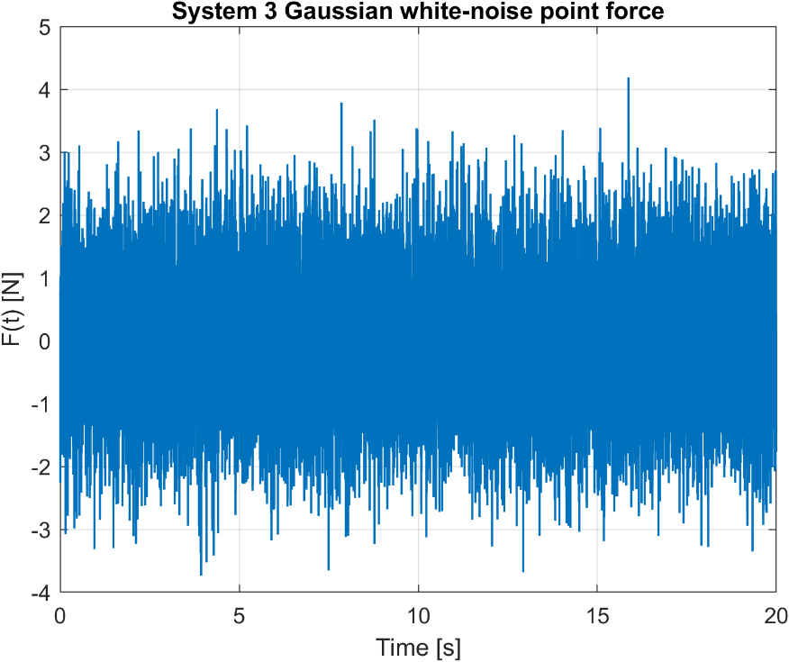
شکل 10- نیروی نویز سفید گاوسی اعمال‌شده به سیستم سوم

شکل 10 تاریخچه زمانی نیروی تصادفی وارد بر تیر را نشان می‌دهد. این نیرو در یک نقطه مشخص از تیر اعمال شده است و به دلیل ماهیت تصادفی خود، دارای تغییرات نامنظم در زمان است. با وجود آنکه نیروی ورودی پهن‌باند است، پاسخ تیر در نقاط مختلف به‌شدت به شکل مودها، محل اعمال نیرو و محل برداشت پاسخ وابسته است.

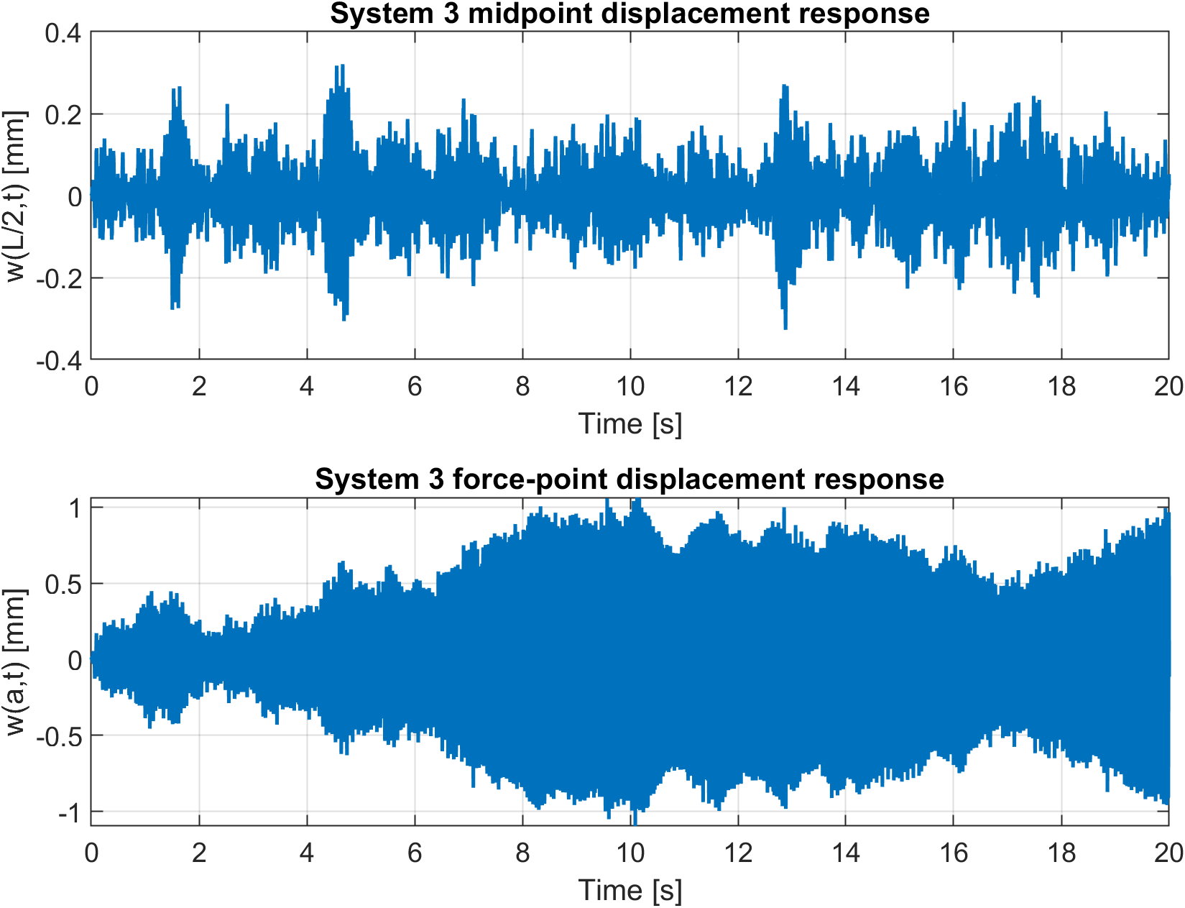
شکل 11- پاسخ زمانی سیستم سوم

شکل 11 پاسخ زمانی تیر را در دو نقطه نشان می‌دهد. نمودار اول پاسخ وسط تیر $w(L/2,t)$و نمودار دوم پاسخ نقطه اعمال نیرو $w(a,t)$است. تفاوت قابل توجه بین این دو پاسخ نشان می‌دهد که در سیستم‌های پیوسته مانند تیر، محل برداشت پاسخ اهمیت زیادی دارد.
خلاصه پاسخ زمانی سیستم سوم در جدول 9 آورده شده است.
جدول 9- خلاصه پاسخ زمانی سیستم سوم
پاسخ
واحد | mm | mm
بیشینه قدرمطلق | 0.32769 | 1.0964
RMS | 0.082088 | 0.45074
انحراف معیار | 0.082090 | 0.45075
میانگین | 0.0000012043 | 0.00015276
قدرمطلق مقدار نهایی | 0.025361 | 0.11593
فرکانس غالب FFT Hz | 18.349 | 46.898
فرکانس غالب FFT Hz | 46.898 | 46.875

مطابق جدول 9، پاسخ نقطه اعمال نیرو به‌طور قابل توجهی بزرگ‌تر از پاسخ وسط تیر است. بیشینه پاسخ وسط تیر برابر 0.32769 میلی‌متر و RMS آن برابر 0.082088 میلی‌متر است. در مقابل، بیشینه پاسخ در نقطه اعمال نیرو برابر 1.0964 میلی‌متر و RMS آن برابر 0.45074 میلی‌متر است. این اختلاف به دلیل تفاوت مشارکت مودها در دو نقطه است.
در نقطه میانی تیر، مودهای زوج جابجایی صفر دارند. بنابراین پاسخ $w(L/2,t)$عمدتاً تحت تأثیر مودهای فرد، مخصوصاً مود اول، قرار می‌گیرد. به همین دلیل فرکانس غالب FFT در وسط تیر برابر 18.349 هرتز و فرکانس غالب PSD برابر 18.555 هرتز است که هر دو نزدیک به فرکانس طبیعی اول یعنی 18.6662 هرتز هستند.
در نقطه اعمال نیرو $x=a=0.25L$، مقدار تابع مود دوم بیشینه است. به همین دلیل پاسخ در این نقطه عمدتاً تحت تأثیر مود دوم قرار گرفته است. فرکانس غالب FFT برابر 46.898 هرتز و فرکانس غالب PSD برابر 46.875 هرتز است که با فرکانس طبیعی دوم تیر یعنی 46.9066 هرتز تطابق بسیار دقیقی دارد.

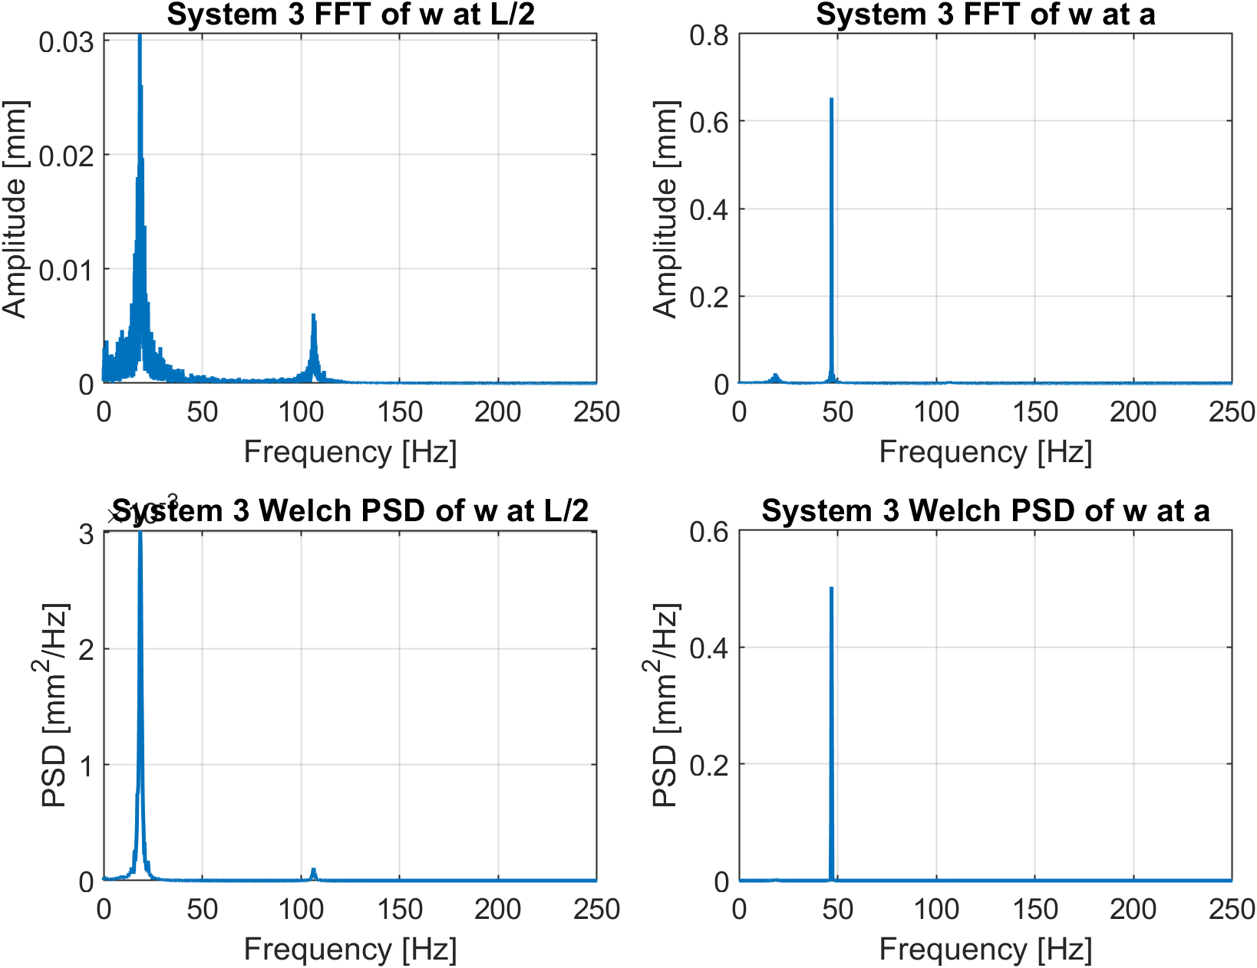
شکل 12-تحلیل فرکانسی سیستم سوم با FFT و PSD
شکل 12 طیف FFT و PSD پاسخ تیر در دو نقطه $L/2$و $a$را نشان می‌دهد. در پاسخ وسط تیر، قله اصلی در نزدیکی فرکانس طبیعی اول قرار دارد. در پاسخ نقطه اعمال نیرو، قله اصلی در نزدیکی فرکانس طبیعی دوم ظاهر شده است. این نتیجه یکی از مهم‌ترین یافته‌های شبیه‌سازی سیستم سوم است، زیرا نشان می‌دهد در تیرها، محل اعمال نیرو و محل اندازه‌گیری پاسخ می‌تواند تعیین کند کدام مود در پاسخ غالب باشد.
قله‌های غالب FFT سیستم سوم در جدول 10 ارائه شده‌اند.

جدول 10- قله‌های غالب FFT برای سیستم سوم
پاسخ | شماره قله | فرکانس Hz | دامنه
 | 1 | 18.349 | 0.030587mm
 | 2 | 19.599 | 0.019728mm
 | 3 | 17.249 | 0.018032 mm
 | 4 | 20.749 | 0.013787 mm
 | 5 | 15.849 | 0.011380 mm
 | 6 | 22.499 | 0.0071153 mm
 | 1 | 46.898 | 0.65347 deg
 | 2 | 18.349 | 0.022835 deg
 | 3 | 17.249 | 0.014076 deg
 | 4 | 19.599 | 0.013873 deg
 | 5 | 48.348 | 0.010899 deg
 | 6 | 45.748 | 0.0095324 deg

مطابق جدول 10، در پاسخ وسط تیر، مجموعه‌ای از قله‌ها اطراف فرکانس طبیعی اول دیده می‌شود. این پخش شدن قله‌ها اطراف $f_{1}$ناشی از ماهیت تصادفی تحریک، محدود بودن زمان شبیه‌سازی، پنجره‌گذاری و اثر میرایی است. با این حال، قله اصلی همچنان در نزدیکی $f_{1}$قرار دارد.
برای پاسخ در نقطه اعمال نیرو، قله اصلی در 46.898 هرتز است که تقریباً با فرکانس طبیعی دوم برابر است. دامنه این قله برابر 0.65347 میلی‌متر است که نسبت به سایر قله‌ها بسیار بزرگ‌تر است. این نتیجه نشان می‌دهد که مود دوم در نقطه اعمال نیرو نقش غالب دارد.
قله‌های PSD سیستم سوم در جدول 11 ارائه شده‌اند.
PSD نیز همان نتیجه FFT را تأیید می‌کند. در نقطه میانی تیر، قله اصلی PSD در 18.555 هرتز قرار دارد و در نقطه اعمال نیرو، قله اصلی در 46.875 هرتز ظاهر شده است. تطابق بسیار خوب بین فرکانس غالب PSD و فرکانس طبیعی دوم در نقطه اعمال نیرو نشان می‌دهد که روش Welch برای شناسایی مود غالب در پاسخ تصادفی تیر بسیار مناسب است.
در مجموع، سیستم سوم نشان داد که در سازه‌های پیوسته، فقط دانستن فرکانس‌های طبیعی کافی نیست؛ بلکه باید محل اعمال نیرو و محل برداشت پاسخ نیز تحلیل شوند. در این سیستم، وسط تیر مود اول را غالب نشان می‌دهد، در حالی که نقطه اعمال نیرو مود دوم را غالب نشان می‌دهد.
جدول 11- قله‌های غالب PSD برای سیستم سوم
پاسخ | شماره قله | فرکانس Hz | دامنه
 | 1 | 18.555 | 0.003016
 | 2 | 17.090 | 0.000750
 | 3 | 20.752 | 0.000333
 | 4 | 15.869 | 0.000260
 | 5 | 22.461 | 0.000171
 | 6 | 14.160 | 0.000114
 | 1 | 46.875 | 0.50328
 | 2 | 18.555 | 0.0016502
 | 3 | 17.090 | 0.0004612
 | 4 | 45.166 | 0.0002039
 | 5 | 15.869 | 0.0001754
 | 6 | 20.752 | 0.0001455

5-3 جمع‌بندی نتایج شبیه‌سازی
نتایج شبیه‌سازی نشان دادند که اعمال نویز سفید گاوسی به سه سیستم دینامیکی، پاسخ‌هایی کاملاً وابسته به ساختار دینامیکی هر سیستم ایجاد می‌کند. در سیستم اول، به دلیل خطی بودن مدل و تقارن فنرها، پاسخ انتقالی و دورانی به‌صورت نسبتاً مستقل ظاهر شدند و قله‌های اصلی پاسخ با فرکانس‌های طبیعی سیستم مطابقت خوبی داشتند.
در سیستم دوم، به دلیل وجود کوپلینگ غیرخطی بین جابجایی جرم و زاویه میله، پاسخ فرکانسی پیچیده‌تر بود. این سیستم بیشترین جابجایی RMS را در بین سه سیستم ایجاد کرد و پاسخ آن عمدتاً در محدوده فرکانس‌های پایین متمرکز شد. همچنین پاسخ زاویه‌ای آن نشان داد که در سیستم‌های غیرخطی، انرژی پاسخ ممکن است در بازه‌ای از فرکانس‌ها پخش شود و تحلیل PSD برای تفسیر بهتر رفتار سیستم ضروری است.
در سیستم سوم، نتایج نشان دادند که پاسخ تیر به‌شدت به محل برداشت پاسخ وابسته است. در وسط تیر، پاسخ غالب در نزدیکی مود اول ظاهر شد، اما در نقطه اعمال نیرو، مود دوم کاملاً غالب بود. این نتیجه اهمیت شکل مودها، محل اعمال نیرو و محل اندازه‌گیری پاسخ را در سیستم‌های پیوسته نشان می‌دهد.
به‌طور کلی، شبیه‌سازی‌ها نشان دادند که نویز سفید گاوسی با وجود ماهیت تصادفی، می‌تواند برای شناسایی فرکانس‌های غالب و رفتار مودال سیستم‌ها بسیار مفید باشد. هر سه سیستم مانند فیلتر دینامیکی عمل کردند و مؤلفه‌های فرکانسی نزدیک به مودهای طبیعی خود را در خروجی تقویت نمودند. بنابراین ترکیب شبیه‌سازی زمانی، FFT و PSD یک روش مناسب برای تحلیل دقیق پاسخ سیستم‌های دینامیکی تحت تحریک تصادفی محسوب می‌شود.

